准备

了解maven项目内部结构

一个maven项目一般包括以下目录
src
–main
–java java源代码文件
–resources 资源文件, 例如spring的配置文件等等，会自动复制到classes目录里
–webapp web应用的目录。里面有WEB-INF、css、js等
–test
–java 单元测试java源代码文件
–resources 单元测试需要用的资源文件
target 存放项目构建后的文件和目录，jar包、war包、编译的class文件等。

参考文档:
http://blog.csdn.net/lengyue_wy/article/details/6718637

了解项目结构:
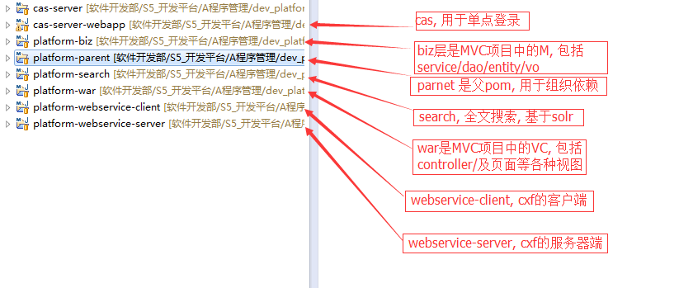

开发dao/service

按照1.2中的描述, service/dao存放在platform-biz中.

按照doc/0.1_规范_platform数据库规范.doc 建立好表
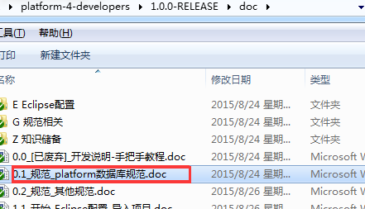
例如：test_test
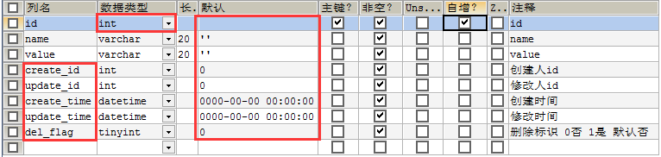
其中必须有以下字段
create_id
update_id
create_time
update_time
del_flag
所有字段非空, 并设置默认值
id字段统一使用int

配置platform-biz/util/generatorConfig.properties
配置好数据源、包名、模块名、表名、以及生成后代码的类名
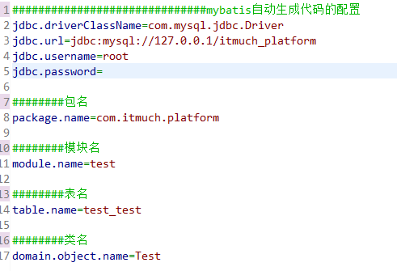

在platform-biz/util/generatorConfig.xml中:
找到图示部分， 将其指向到platform-biz/util/generatorConfig.properties
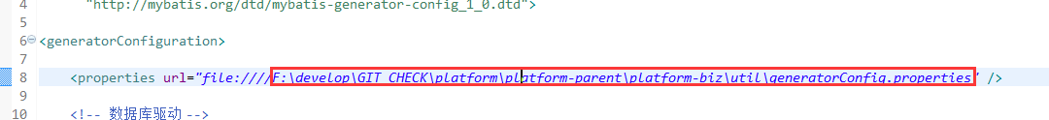

生成代码
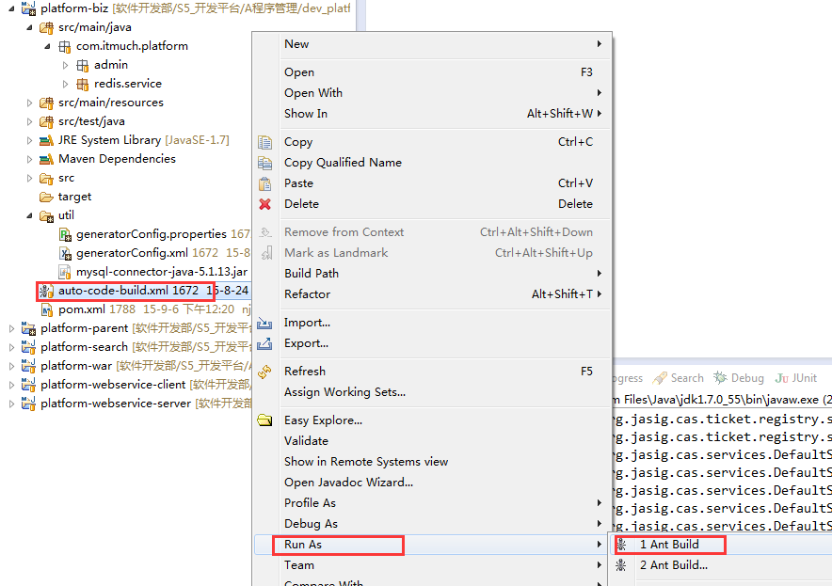

我们看到, 代码已经生成
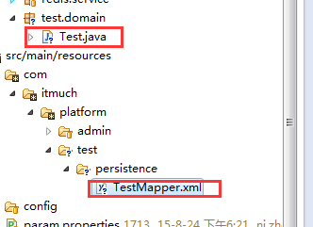

修改实体类
生成的代码默认是实现Serializable接口, 在本项目中, 需要继承BaseEntity, 我们手动修改一下
修改前
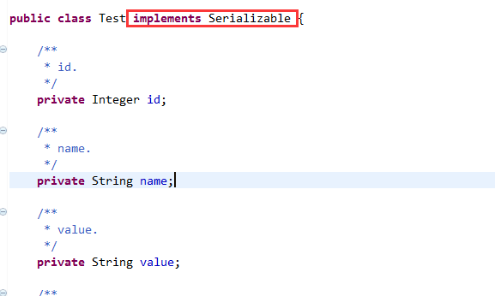
修改后:
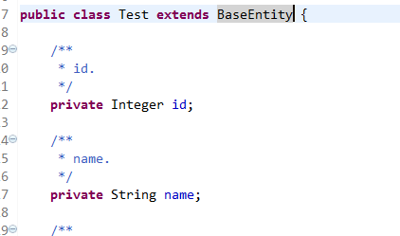

创建dao(mapper)

dao(mapper)统一命名为 [包名.模块名.persistence.实体名称Mapper]
包名/模块名/实体名称 就是platform-biz/util/generatorConfig.properties中配置的那个

新建接口:
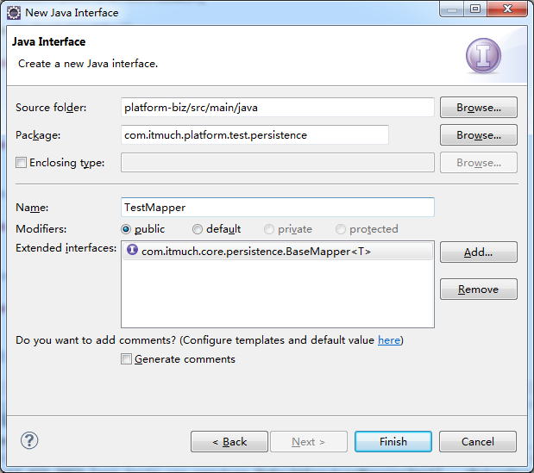

创建好之后:
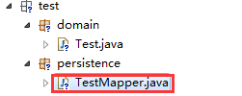

注意:
如果没有树形要求, 该接口继承BaseMapper, 否则继承TreeMapper, 这边继承BaseMapper
package com.itmuch.platform.test.persistence;

import com.itmuch.core.persistence.BaseMapper;
import com.itmuch.platform.test.domain.Test;

public interface TestMapper extends BaseMapper<Test> {

}
这样该mapper已经具备了基础的增删改查能力.

创建service

service统一命名为 [包名.模块名.service.实体名称Service]
包名/模块名/实体名称 就是platform-biz/util/generatorConfig.properties中配置的那个

新建类

创建好之后
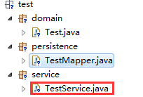

注意:
如果没有树形要求, 该接口继承BaseService, 否则继承TreeService 这边继承BaseService
package com.itmuch.platform.test.service;

import com.itmuch.core.service.BaseService;
import com.itmuch.platform.test.domain.Test;
import com.itmuch.platform.test.persistence.TestMapper;

public class TestService extends BaseService<TestMapper, Test> {

}
这样该service就具备了基础的增删改查能力

开发controller

按照1.2中的描述, controller存放在platform-war中.

controller统一命名为 [包名.controller.模块名称.实体名称Controller]
包名/模块名/实体名称 就是platform-biz/util/generatorConfig.properties中配置的那个

新建类

创建好之后
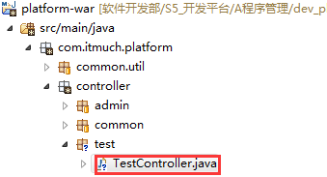
接着就按照正常的spring mvc + spring + mybatis项目进行开发即可.

开发基于CXF的webservice服务器端

对于基于Soap的服务, 详见:

SEI代码参考:
/platform-webservice-server/src/main/java/com/itmuch/cms/webservice/server/soap/ISoapUserService.java

SIB代码参考:
/platform-webservice-server/src/main/java/com/itmuch/cms/webservice/server/soap/SoapUserServiceImpl.java

配置文件参考:
/platform-webservice-server/src/main/resources/config/beans-cxf-soap.xml

对于基于JAX-RS的Restful服务:

代码详见:
/platform-webservice-server/src/main/java/com/itmuch/cms/webservice/server/jaxrs/RestUserService.java
为了简单, 直接搞的类, 当然也可以抽个接口出来.

配置文件参考:
/platform-webservice-server/src/main/resources/config/beans-cxf-jaxrs.xml

开发基于CXF的webservice客户端
CXF的客户端方式有很多种, 例如WebClient/JAXRSClientFactory/wsdl2java等等, 这边使用的是比较常用+简单的方法

对于基于Soap的服务

客户端代码参考:
/platform-webservice-client/src/main/java/com/itmuch/platform/webservice/client/soap/ISoapUserClient.java

配置文件参考:
/platform-webservice-client/src/main/resources/config/beans-cxf-soap-client.xml

单元测试:
/platform-webservice-client/src/test/java/com/itmuch/platform/webservice/client/soap/SoapUserClientTest.java

对于基于JAX-RS的Restful服务

客户端代码参考:
/platform-webservice-client/src/main/java/com/itmuch/platform/webservice/client/jaxrs/IRestUserClient.java

配置文件参考:
/platform-webservice-client/src/main/resources/config/beans-cxf-jaxrs-client.xml

单元测试:
/platform-webservice-client/src/test/java/com/itmuch/platform/webservice/client/jaxrs/RestUserClientTest.java

注:
http://192.168.200.19/svn/dhzx/软件开发部/S5_开发平台/A程序管理/dev_platform_maven/tags/platform-4-developers/1.0.0-RELEASE/code/platform-parent/cxf-client-demo
中演示了wsdl2java自动生成代码的方式, 以及WebClient的方式. 但是不是很方便, 不建议使用. 仅作学习使用.

开发基于spring-data-redis的redis操作

代码示例:
/platform-biz/src/main/java/com/itmuch/platform/redis/service/RedisService.java

单元测试:
/platform-biz/src/test/java/com/itmuch/platform/redis/RedisServiceTest.java

